تضاريس الوطن العربي
للمرحلة الرابعة /قسم الجغرافية /
أ.م.د.رفل ابراهيم طالب
اقسام تضاريس الوطن العربي.
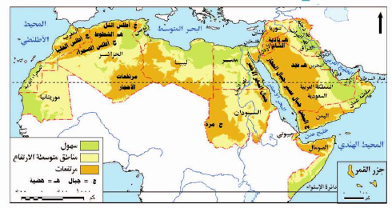

اولا:-السهول:-
السهول تعرف السهول بأنها عبارة عن أراضٍ مستوية السطح والتشكيل، وتتميّز بارتفاع .
لايزيد ارتفاعها عن 200 متر ومن اهم انواعها.
: 1.السهول الفيضيّة:-
توجد هذه السهول في مناطق الأنهار، والمتمثلة في سهل نهر دجلة في العراق، وسهل الفرات الواقع بين العراق وسوريا، وسهل نهر النيل الموجود بين مصر والسودان..

. 2.السهول الساحلية :- تمتد السهول الساحليّة وتوازي خط الساحل في الوطن العربي على البحر الأبيض المتوسط، والمحيط الأطلسي، والبحر العربي، والبحر الأحمر، والخليج العربي، وخليج عمان .

. ثانيا:- الهضاب:
الهضاب هي المكان المرتفع من اليابسة، والذي لا يقل ارتفاعه في العادة عن مئتي متر، وتتميّز الهضبة بسطحها المستوي، وجوانبها المنحدرة، وتتنقسم إلى قسمين؛ وهما
هضبة نجد الموجودة في منتصف شبه الجزيرة العربيّة. 1.هضبة حضرموت الموجودة في 3.هضبة بلاد الشام.. هضاب قارة أفريقيا هضبة الشطوط في الجزائر.:. 2.هضبة أفريقيا

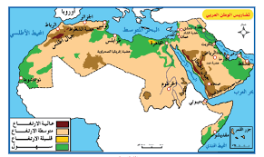

ثالثا:-الجبال.-
تعرف الجبال بأنها كتلة صخريّة ذات شكل مخروطي، ويصل ارتفاعها إلى حوالي ألف متر عن مستوى سطح الأرض، وتتميّز بامتدادها المحاذي للسواحل البحريّة، كما أنّها تكوّن إطاراً يحيط بالوطن العربي، وتتكون أيضاً من مجموعة سلاسل متوازية تفصل بينها الأودية والسهول، بالإضافة إلى وجود بعض هذه المرتفعات التي تتضمن الهضاب، . وتنقسم إلى عدة أقسام
1.سلسلة جبال بلاد الشام الجبلية :
........هي جبال من النوع الالتوائي الانكساري، وصخورها كلسيّة، وهي موزعة كالتالي: جبال الأردن: والتي تكون على شكل هضاب انكساريّة؛ مثل: الطفيلة، والكرك، وعجلون. جبال سوريا: وهي جبال الأمنوس، واللاذقيّة، وكتلة البير البسيط، وسلسلة الجبال الشرقيّة المتمثلة في جبل حلب، وحارم، وسمعان، والزاوية. سلسلة جبال لبنان الشرقيّة: يعدّ أعلى قممها جبل الشيخ البالغ ارتفاعه حوالي 2184م. يعدّ جبل القرنة السوداء أعلى قممها، ويصل ارتفاعه إلى 3308م. جبال فلسطين: المتمثلة في جبال السامرة، والخليل، والجليل،
. 2.سلسلة جبال العراق سلسلة جبال العراق التوائيّة، وذات صخور كلسيّة موجودة في منطقة الشمال الشرقي للوطن العربي، وهي امتداد لسلسلة جبال طوروسوز غروس، كما أنّها تتكون من سلاسل جبليّة متوازية تقع بينها منخفضات، ويعدّ جبل حصاروست من أعلى قممها،
ارتفاعه حوالي 3900م.

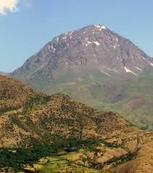

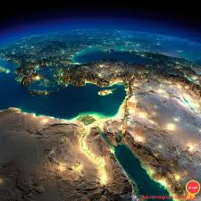

.
3. مرتفعات البحر الأحمر هي جبال انكساريّة ذات صخور ناريّة، وتحتوي على بعض القمم البركانيّة، وتنحدر سفوحها نحو البحر الأحمر، وتتكون هذه المرتفعات من جبال مدين في الجزء الشمالي ومنطقة الحجاز، وجبال عسير في منطقة المنتصف، وجبال اليمن في الجزء الجنوبي، ومن أعلى قممها جبل النبي شعيب الذي يصل ارتفاعه إلى حوالي 3760م،..

. 4.سلسلة جبال الأطلس في المغرب العربي تكون هذه الجبال التوائيّة ذات صخور كلسيّة مكوّنة من أطلس التل أو الريف في المغرب، وجبال القبائل وتلمسان في الجزائر، وجبال خمير في تونس، ، والأطلس الصحراوي الذي يعتبر القصرين والأوراس هما أشهر جباله، بالإضافة إلى الجبل الأخضر في ليبيا،.

